Resumen - Estas instrucciones le dan las directrices para la preparación de documentos para IEEE TRANSACTIONS y JOURNALS. Use este documento como una plantilla si está utilizando Microsoft Word 6.0 o posterior. En caso contrario, utilice este documento como un conjunto de instrucciones. El archivo electrónico de su documento será estructurado por la IEEE. Definina todos los símbolos utilizados en el resumen. No citar referencias en el resumen. No elimine la línea en blanco inmediatamente encima del resumen; Establezca la nota de pie de página en la parte inferior de esta columna.
Algoritmo para una empresa de desarrollo de software (Septiembre de 2024)
Primer Andrés Castillo Parra Autor, Segundo Juan Camilo Martínez Autor, Tercer Kevin Candela Autor y Cuarto Sebastián Lara Autor miembros del formato IEEE

Índice de Términos - Alrededor de cuatro palabras o frases clave en orden alfabético, separadas por comas. Para obtener una lista de palabras claves sugeridas, envíe un correo en blanco a keywords@ieee.org o visite el sitio web de IEEE en http://www.ieee.org/organizations/pubs/ani_prod/keywrd98.txt

introducción

Este documento este hecho para decir el paso a paso, Objetivo general y especifico, identificación del problema, población entre otros. Para llegar a una conclusión

II. CONTEXTO

Una empresa de desarrollo de software ubicada en Bogotá (Cundinamarca) necesita un algoritmo el cual permita calcular el retraso en días de las tareas entregadas fuera de plazo y el porcentaje de retraso en relación con el tiempo total asignado, mejorando así la gestión de proyectos.

III. POBLACIÓN

Los gerentes y desarrolladores de un proyecto se ubican en Bogotá, Colombia. Los gerentes necesitan una herramienta que facilite la supervisión de los tiempos de entrega, mientras que los desarrolladores se ven afectados por la evaluación de su desempeño basada en los tiempos asignados.

IV. DELIMITACIÓN Y ALCANCE

El sistema se desarrollará para la gestión interna de proyectos en la empresa. Su funcionalidad será calcular el retraso de las tareas completadas y generar reportes sobre el porcentaje de retraso en función del tiempo total asignado.

V. OBJETIVO GENERAL}

Crear un programa que permita a los gerentes de proyecto calcular el retraso en días de las tareas completadas fuera de plazo y el porcentaje de retraso respecto al tiempo total asignado.

VI. OBJETIVO ESPECÍFICO

Desarrollar un algoritmo que permita a los gerentes calcular fácilmente el retraso en días de las tareas y el porcentaje de retraso.

VII. IDENTIFICACION DEL PROBLEMA

una empresa de desarrollo de software ubicada en Bogotá (Cundinamarca) tiene dificultades en la gestión del tiempo de los proyectos, ya que no cuentan con un sistema que facilite el cálculo de los días de retraso en la entrega de tareas. Esto puede resultar en una evaluación incompleta del proyecto y complicar los resultados.

VIII. REQUERIMIENTOS DEL CLIENTE

El cliente necesita un programa que reciba las fechas límite y de finalización de las tareas y que calcule el número de días de retraso para las tareas completadas fuera de plazo y el porcentaje de retraso en relación con el tiempo total asignado.

Diagrama de flujo:

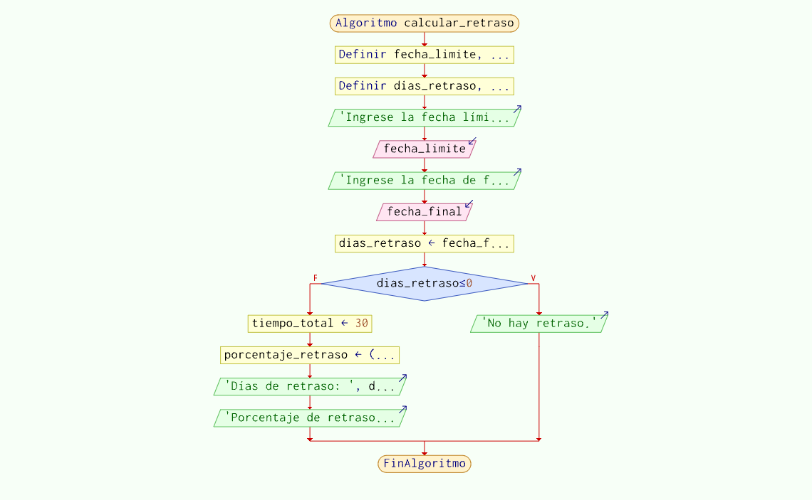

 Documento recibido el 9 de octubre de 2001. (Anote la fecha en que usted presentó su documento para su revisión.) Este trabajo fue apoyado en parte por los U.S. Department of Commerce under Grant S123456 (reconocimiento al patrocinador y apoyo financiero va aquí). los títulos del Documento deben ser escritos en letras mayúsculas y minúsculas, no todas las mayúsculas. Evite escribir fórmulas extensas con subíndices en el título; Utilice Fórmulas cortas que identifiquen los elementos (por ejemplo, "Nd-Fe-B"). No escriba "(invitados)" en el título. Escriba los Nombres completos de los autores en el campo autor, pero no es necesario. Ponga un espacio entre los autores. F. A. Author is with the National Institute of Standards and Technology, Boulder, CO 80305 USA (corresponding author to provide phone: 303-555-5555; fax: 303-555-5555; e-mail: author@ boulder.nist.gov). S. B. Author, Jr., was with Rice University, Houston, TX 77005 USA. He is now with the Department of Physics, Colorado State University, Fort Collins, CO 80523 USA (e-mail: author@lamar. colostate.edu). T. C. Author is with the Electrical Engineering Department, University of Colorado, Boulder, CO 80309 USA, on leave from the National Research Institute for Metals, Tsukuba, Japan (e-mail: author@nrim.go.jp).

